

МИНОБРНАУКИ РОССИИ

федеральное государственное бюджетное образовательное учреждение высшего образования

«Санкт-Петербургский государственный технологический институт (технический университет)»

|  |  |  |  |  |
| --- | --- | --- | --- | --- |
| УГНС | | 09.00.00 | Информатика и вычислительная техника | |
| Направление подготовки | | 09.03.01 | Информатика и вычислительная техника | |
| Направленность (профиль) | |  | Системы автоматизированного проектирования | |
| Форма обучения | |  | очная | |
| Факультет | |  | Информационных технологий и управления | |
| Кафедра | |  | Систем автоматизированного проектирования и управления | |
| Учебная дисциплина | |  | Разработка программных систем | |
| Курс | II | | Группа | 443 |

Отчёт по лабораторной работе № 1

Вариант № 2

**Тема:** **«Изучение основ низкоуровневого программирования на примере Машины Тьюринга»**

|  |  |  |
| --- | --- | --- |
| Исполнитель: |  | Шунин М.Д. |
| Проверили: |  | Дамрин А.О.  Кочанов С.А. |

1. Цель работы

Цель работы – разработка низкоуровневой программы согласно варианту.

1. Описание заданий по варианту:

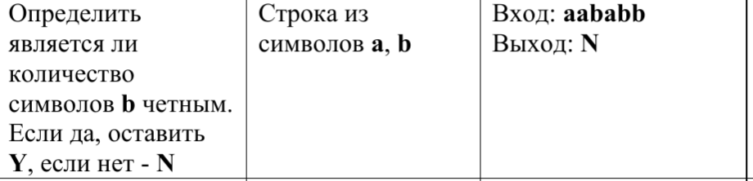

1. Блок схема алгоритма решения задачи, поставленной в лабораторной работе представлена на рисунке 1.

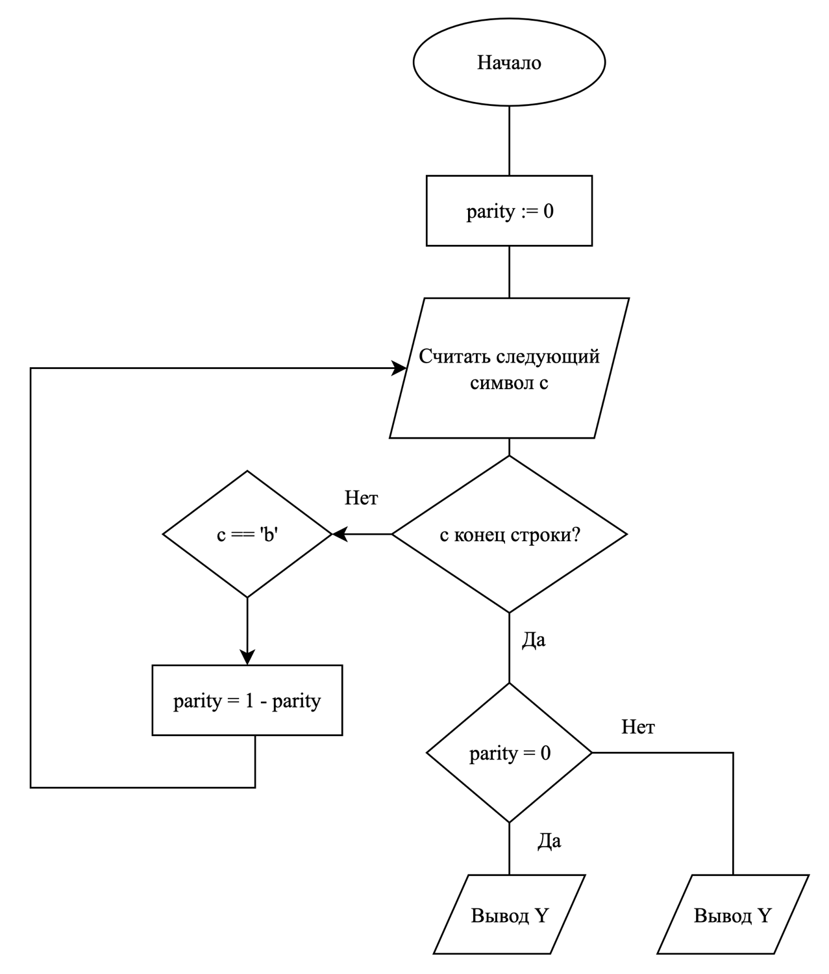

Рисунок 1 – блок-схема задачи, поставленной в лабораторной работе

1. Текст разработанной программы:

{

"alphabet": [

"a",

"b",

"Y",

"N"

],

"states": {

"q0": {

"comment": "",

"λ": "λ L qY",

"a": "R",

"b": "b R q1",

"Y": "N",

"N": "N"

},

"q1": {

"comment": "",

"λ": "λ L qN",

"a": "R",

"b": "b R q0",

"Y": "N",

"N": "N"

},

"qY": {

"comment": "",

"a": "λ L qY",

"b": "λ L qY",

"Y": "N",

"N": "N",

"λ": "Y L qS"

},

"qN": {

"comment": "",

"a": "λ L qN",

"b": "λ L qN",

"Y": "N",

"N": "N",

"λ": "N L qS"

},

"qS": {

"comment": "",

"a": "N",

"b": "N",

"Y": "N",

"N": "N",

"λ": "N"

}

},

"word": "aababb"

}

1. Тестовые примеры.

Пример №1.

Входные данные программы:

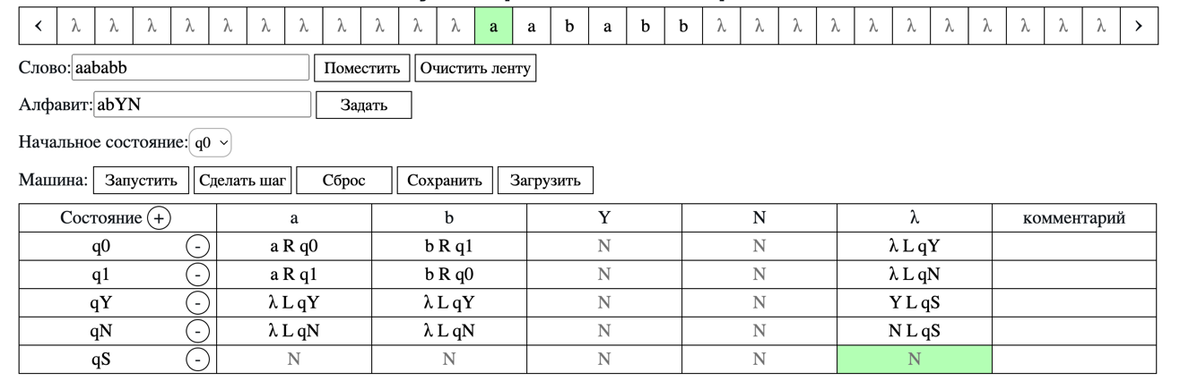

Результаты работы программы:

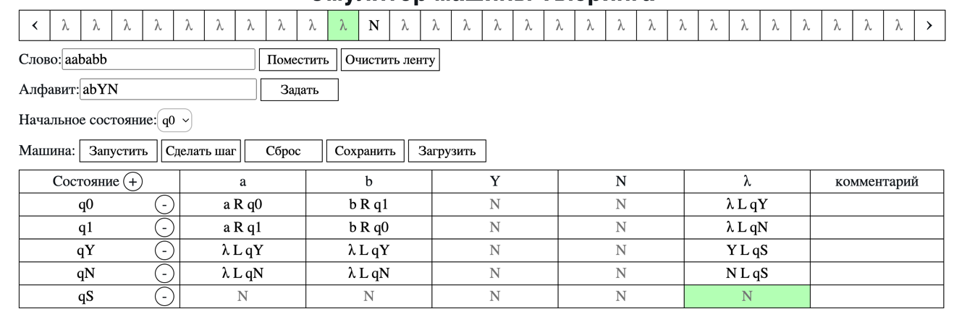

Пример №2.

Входные данные программы:

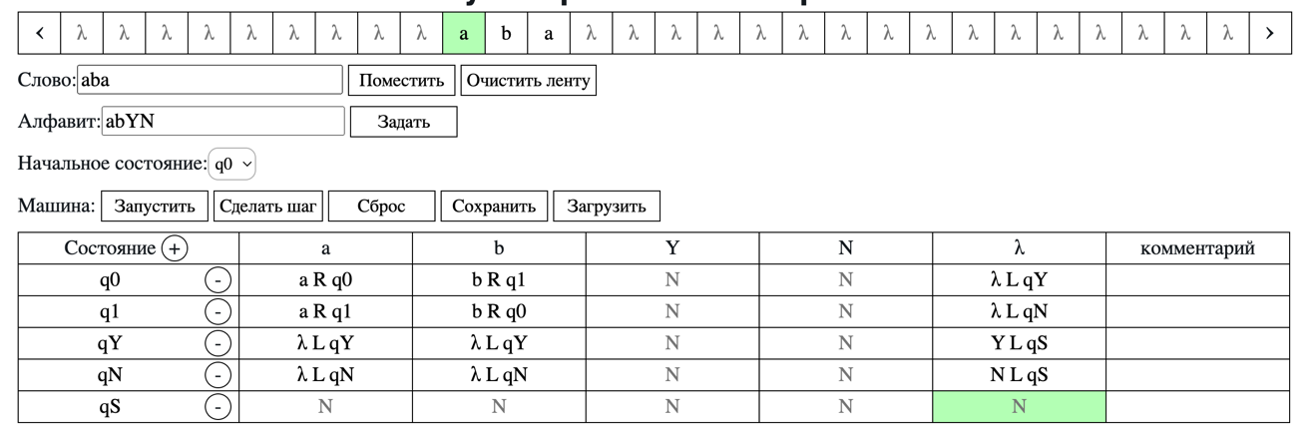

Результаты работы программы:

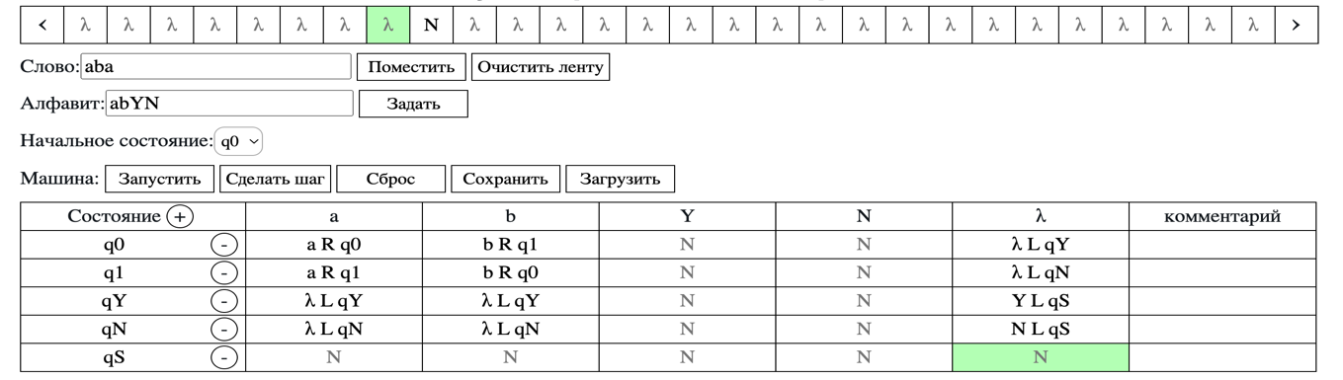

Пример №3.

Входные данные программы:

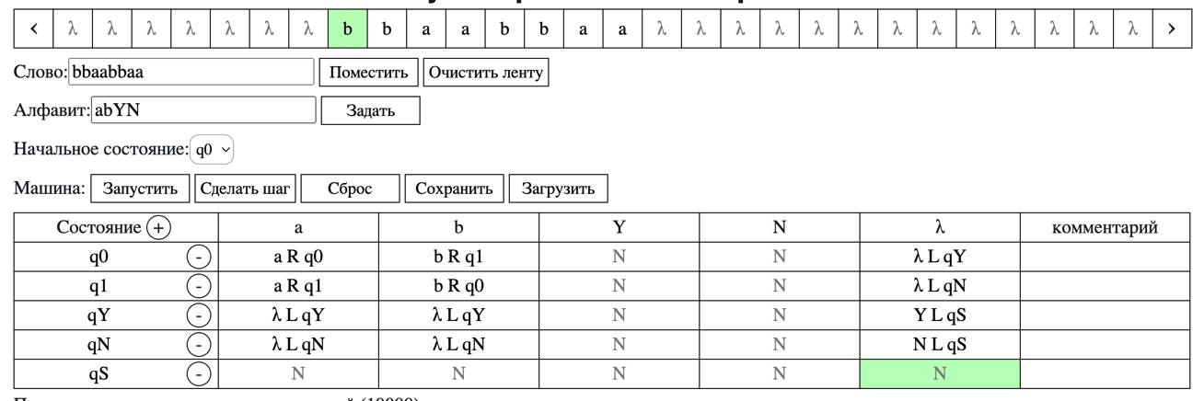

Результат работы программы:

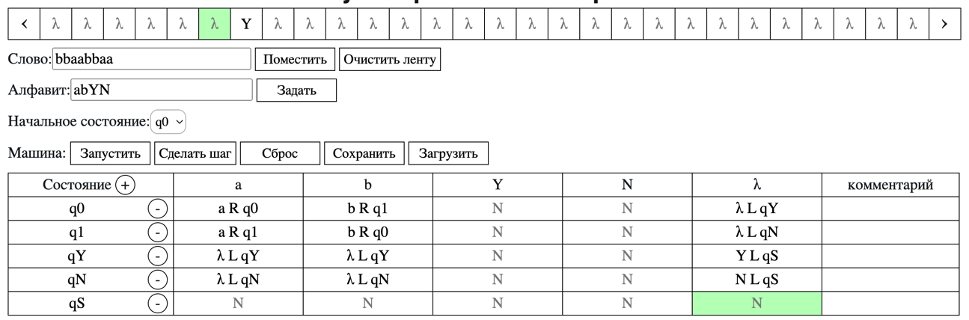

1. Выводы.

Разработана низкоуровневая программа на эмуляторе машины Тьюринга согласно полученному варианту.